Azure Container Registry
Private 구성 및 Geo-replication 기술 검토 보고서
Private Endpoint 기반 ACR의 지역 복제 동작 · 제약사항 · DR 아키텍처 제안
작성일: 2026-06-10 | 문서버전: 1.0

1. 개요
본 문서는 Azure Container Registry(ACR)를 Private Endpoint 기반으로 구성하고 지역 복제(Geo-replication)를 적용할 때의 동작 원리와 제약사항을 정리하고, 재해 복구(DR)를 위한 권장 아키텍처를 제안한다. 검토 과정에서 동일 조건의 별도 테스트 레지스트리를 통해 실제 동작을 재현·검증하였다.
핵심 요약
- Private ACR + Geo-replication 구성 자체는 정상 동작하며, 복제본 추가 시 신규 리전의 data endpoint에 대한 Private DNS 레코드가 자동 등록됨을 확인하였다.
- 단, Private Endpoint가 단일 리전(Korea Central) VNet에만 존재하는 경우 지역 장애에 대한 자동 장애 조치(failover)는 제공되지 않는다.
- DR이 목표라면 2차 리전에 VNet + Private Endpoint를 추가하고 DNS failover 자동화를 함께 설계해야 한다.

2. 현재 구성
레지스트리는 Premium SKU, public network access는 Disabled 상태이며, Korea Central에 위치한 단일 VNet의 서브넷에 Private Endpoint(groupId: registry)가 연결되어 있다. Private DNS Zone(privatelink.azurecr.io)은 중앙(별도 구독)에서 관리되며 해당 VNet에 Link 되어 있다.
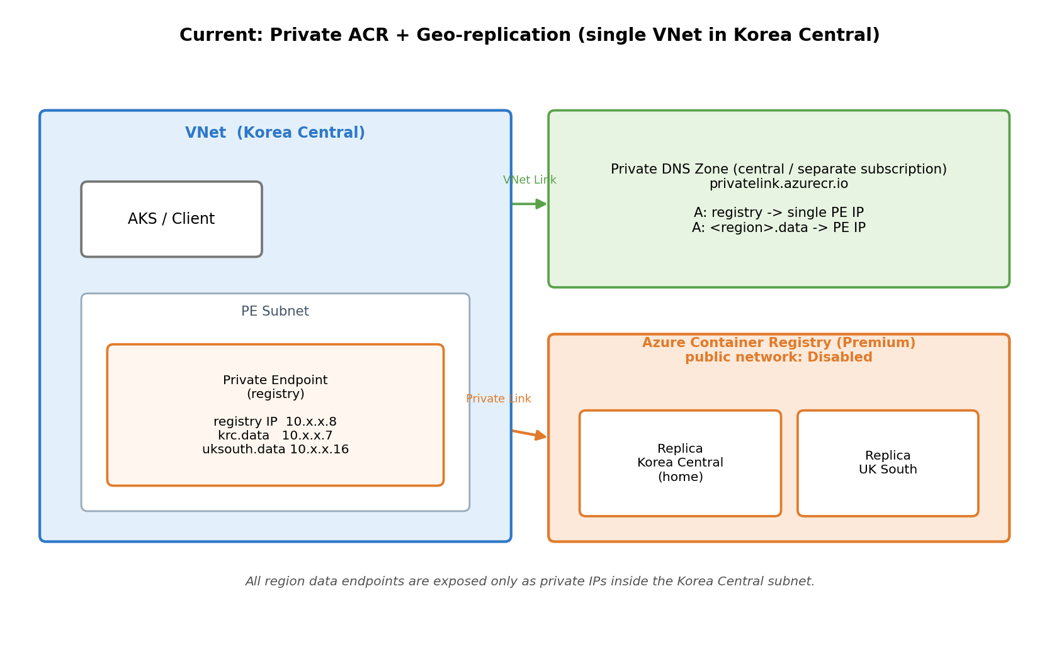
[그림 1] 현재 구성 — 단일 리전(Korea Central) VNet/PE + Geo-replication
동작 원리
- 하나의 Private Endpoint가 레지스트리 엔드포인트(<registry>.azurecr.io)와 모든 복제 리전의 data endpoint(<registry>.<region>.data.azurecr.io)를 동일 서브넷의 사설 IP로 노출한다.
- 복제본을 추가하면 ACR이 해당 리전의 data endpoint를 생성하고, PE의 DNS zone group이 Private DNS Zone에 신규 A 레코드를 자동 등록한다.
검증 결과 (테스트 레지스트리)
항목 | 결과
ACR | Premium, public network Disabled, 정상(Succeeded)
Private Endpoint | 연결 상태 Approved / Succeeded (groupId: registry)
복제본 추가(UK South) | Succeeded / Ready
신규 DNS 레코드 | <registry>.uksouth.data → 신규 사설 IP 자동 등록 확인
레지스트리 A 레코드 | 단일 PE IP 1개 (단일 리전 종속)

3. 제약사항 (지역 장애 시)
Private Endpoint는 리전 리소스인 VNet에 종속된다. 따라서 Private Endpoint가 Korea Central에만 존재하는 현재 구성에서는 다음과 같은 제약이 발생한다.
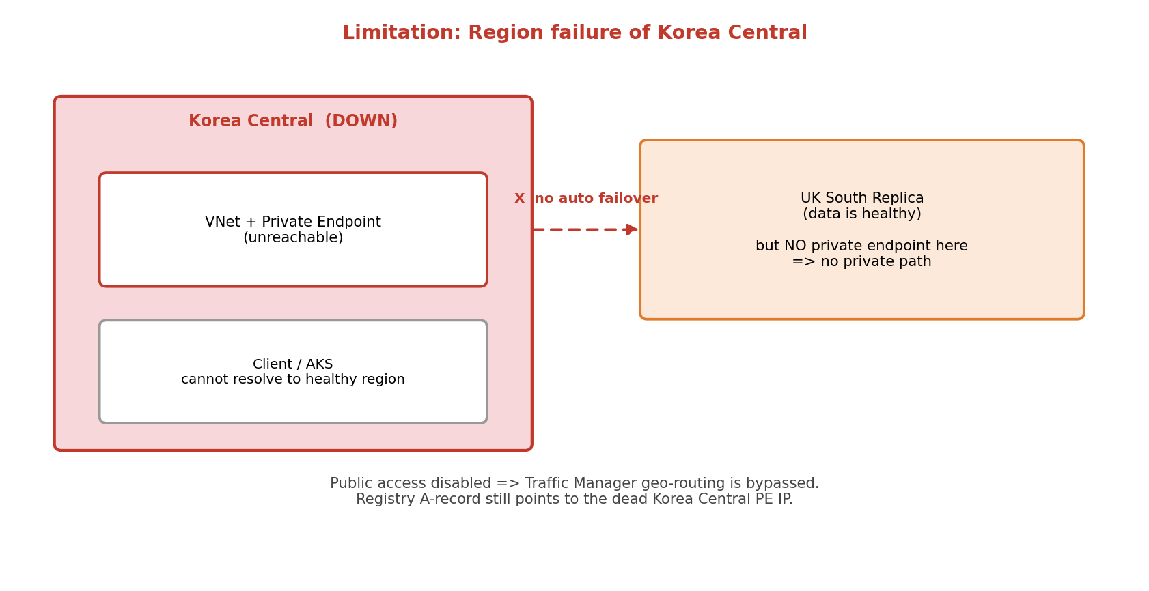
[그림 2] 제약사항 — Korea Central 리전 장애 시 private 경로 단절
- Korea Central 리전 장애 시 해당 VNet의 Private Endpoint 자체가 사용 불가 상태가 된다.
- 레지스트리 엔드포인트의 A 레코드는 여전히 죽은 Korea Central PE의 사설 IP를 가리키므로 이름 해석이 정상 IP로 전환되지 않는다.
- public network access가 Disabled이므로 ACR의 Traffic Manager 기반 자동 지역 라우팅/장애 조치가 적용되지 않는다(Private Link는 Traffic Manager 경로를 우회).
- UK South 복제본의 데이터는 정상이지만, 해당 리전에 Private Endpoint가 없으면 private 경로로 도달할 방법이 없다.
※ 참고: Geo-replication 생성이 '터미널 프로비저닝 Failed'로 실패하는 별도 증상이 보고된 경우, 이는 Private 구성 자체의 문제가 아니라 환경 고유 요인일 가능성이 높다(아래 4장).

4. Geo-replication 생성 실패 진단 가이드
복제본 생성이 ResourceOperationFailure(터미널 Failed)로 실패하는 경우, 최상위 오류 메시지는 일반(generic) 메시지이므로 실제 원인은 중첩(child) 이벤트에서 확인해야 한다. 테스트 환경에서는 동일 작업이 정상 성공하였으므로, 실패는 다음 환경 요인을 우선 점검한다.
우선순위 | 추정 원인 | 점검 방법
1 | PE 서브넷 IP 고갈  (신규 data endpoint IP 할당 불가) | PE 서브넷 주소 범위 대비 사용 중 IP 수 확인
2 | Azure Policy (Allowed locations 미포함,  Deny/Require-tag 등) | Policy state(NonCompliant) 및 위치 허용 정책 점검
3 | 중앙 Private DNS Zone group 쓰기 실패  (타 구독 권한) | 중앙 zone에 대한 Private DNS Zone Contributor 권한 확인

실제 원인 확정을 위한 핵심 명령 (correlationId로 중첩 오류 추출):
az monitor activity-log list --correlation-id <correlationId> \
--query "[].{op:operationName.value, status:status.value, sub:subStatus.value, msg:properties.statusMessage}" -o jsonc

5. DR 아키텍처 제안
지역 장애에 대한 복원력(DR)을 확보하려면 2차 리전에 Private Endpoint를 두고 DNS 장애 조치를 자동화하는 구조를 권장한다.
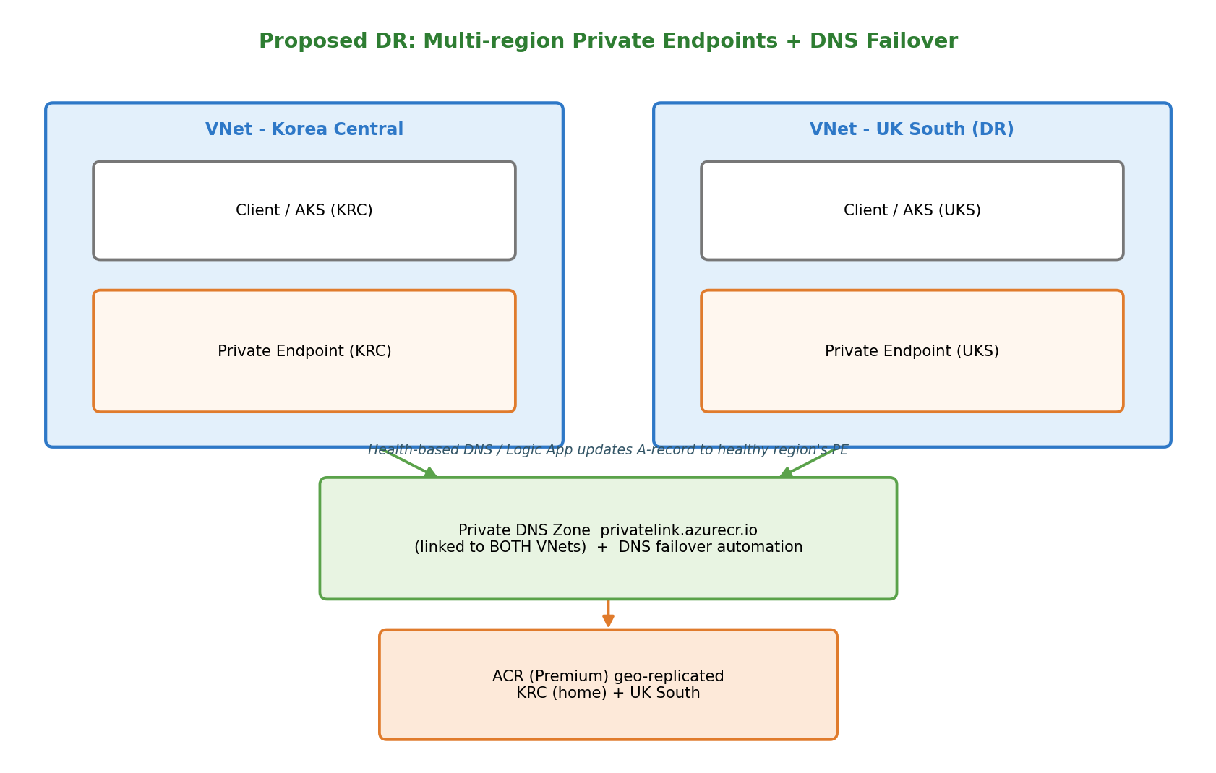
[그림 3] DR 제안 — 멀티 리전 Private Endpoint + DNS Failover 자동화
구성 요소
- 2차 리전(예: UK South)에 VNet 및 Private Endpoint(groupId: registry)를 생성한다.
- 두 리전의 VNet을 동일한 privatelink.azurecr.io Private DNS Zone에 모두 Link 한다.
- 레지스트리 엔드포인트 A 레코드를 건강한 리전의 PE IP로 전환하는 DNS failover 자동화(Azure Function / Logic App + Health check)를 구성한다.
- 각 리전의 워크로드(AKS 등)는 자기 리전의 Private Endpoint를 통해 로컬 data endpoint로 이미지를 가져오도록 배치한다.
구성 형태별 적합성
목적 | 현재 구성(단일 리전 VNet/PE) | DR 제안(멀티 리전 PE)
콘텐츠 이중화 | 충분 | 충분
타 리전 로컬 Pull 성능 | 불충분(해당 리전 PE 필요) | 충분
지역 장애 시 Private 접근 Failover | 불충분 | 충분(DNS 자동화 포함 시)

6. 권장사항 요약
- 단순 데이터 이중화가 목적이면 현재 구성(Korea Central VNet/PE + 복제본)으로 충분하다.
- DR/Failover가 목적이면 2차 리전 VNet+PE, 동일 zone VNet Link, DNS failover 자동화를 추가로 설계해야 한다.
- 복제본 생성 실패 시 4장의 진단 절차로 PE 서브넷 IP 여유, Azure Policy, 중앙 DNS 권한을 우선 점검한다.
- PE 서브넷은 복제 리전 수 증가에 대비해 충분한 주소 공간(여유 IP)을 확보한다.
참고 문서
- ACR Private Link: https://learn.microsoft.com/azure/container-registry/container-registry-private-link
- ACR Geo-replication: https://learn.microsoft.com/azure/container-registry/container-registry-geo-replication

